Создание формы главная-подчиненная

Форма главная-подчиненная – это форма, в которую внедрена другая форма; первая форма – называется главной; вторая – подчиненной. В главной форме отображаются поля одной записи некоторой таблицы (главной таблицы), а в подчиненной форме– строки подчиненной таблицы, связанные по полю внешнего ключа с полем первичного ключа главной таблицы. Допускается 3 уровня вложенности
Последовательность создания формы главная-подчиненная:
1) Создание подчиненной формы;
2) Создание главной формы;
3) Встраивание подчиненной формы в главную.

Пример. Дана схема данных
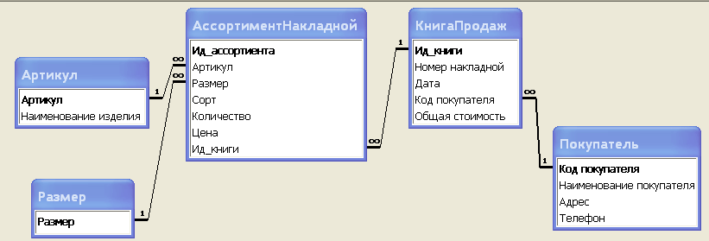
Создать форму главная-подчиненная для ввода(редактирования) накладной. В главной форме должны отображаться поля записи таблицы Книга продаж. В подчиненной форме – записи подчиненной таблицы АссортиментНакладной, связанные с записью главной таблицы.
 | Номер накладной | 12 дата | 10/10/01
 |  |  |  |  |  |  | Главная ф.
 | Покупатель
Артикул | Наименование | Размер | Сорт | Цена | Кол-во | Стоимость
001 | Свитер мужской | 120-64 | 1 | 300,00 | 10 | 3000,00 | Подчиненная
 |  |  |  |  |  |  | форма
 |  |  | Итого |  | 25 | 9500,00

1. Создание и настройка подчиненной формы
1) Создадим источник данных для подчиненной формы.
Создадим запрос Запрос_асс_накл на базе таблиц АссортиментНакладной и Артикул, который включает поля:
- Из таблицы АссортиментНакладной : Ид_книги,Артикул,Размер,Сорт, Цена,Кол_во;
- Из таблицы Артикул : Наименование
- Расчетное поле : Стоимость:[Цена]*[Количество]
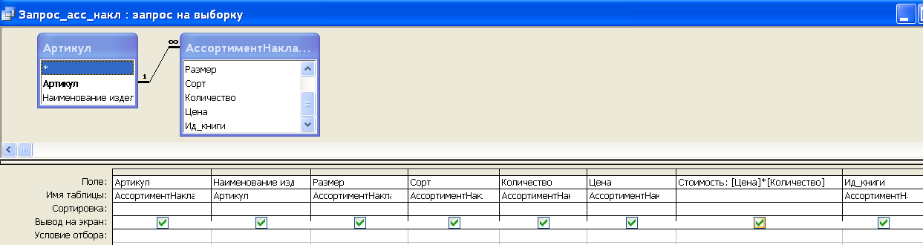
2) Создадим ленточную форму в режиме Автоформа: ленточная; Источник данных – Запрос_асс_накл
Форма в режиме конструктора имеет вид:
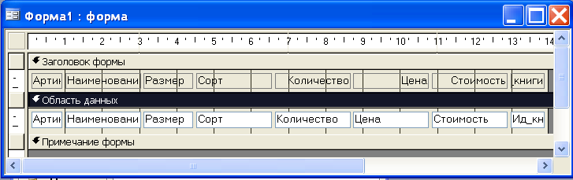

3) Изменим форму в режиме конструктора
а) настроим свойства формы:
Разрешить изменение = да
Разрешить добавление - да
Разрешить удаление = да
Кнопки перехода – нет
Название формы – Подч_асс_накл
б) настроим элементы управления
- удалим элемент Ид_книги
- для поля Наименование изделия : Свойство Доступ= нет
- преобразуем поля: Артикул,Размер,Сорт в поля со списком.
Для преобразования необходимо в контекстном меню поля выбрать
Преобразовать элемент в – Поле со списком
и затем в свойствах поля выполнить его настройку
Источники данных для списков:
Поле Артикул – таблица Артикул;
Поле Размер – таблица Размер;
Поле Сорт – список значений: 1;2
в) добавим в область примечаний 2 поля Общий итог по накладной
Итоговые поля содержат сумму полей Количество и Стоимость по всем записям формы
Источники данных для итоговых полей:
=Sum([Количество])
=Sum([Стоимость])

После выполненных преобразований форма в режиме конструктора имеет вид:
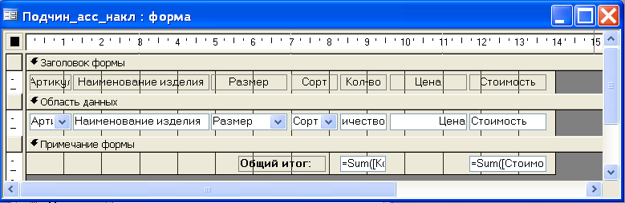

2. Создание и настройка главной формы
1) Создадим форму в режиме Автоформа: простая; Источник данных: таблица КнигаПродаж
Форма в режиме конструктора имеет вид:
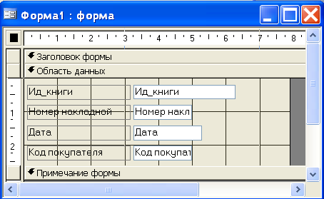
2) Изменим форму в режиме конструктора
а) настроим свойства формы:
Разрешить изменение = да
Разрешить добавление = да
Разрешить удаление = да
Кнопки перехода = нет
Цикл табуляции = текущая запись
Название формы – «Редактирование накладной»
б) настроим элементы управления
- изменим расположение элементов и подписи;
- удалим элемент Ид_книги;
- преобразуем поле: Код покупателя – в поле со списком
Источник данных для списка: Запрос по таблице Покупатель, упорядоченный по наименованиям
После выполненных преобразований форма в режиме конструктора имеет вид:

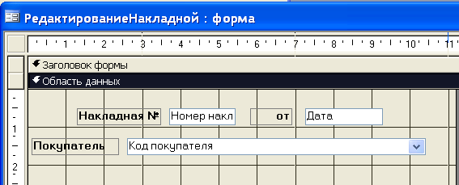
3. Встраивание подчиненной формы в главную

1) Откроем главную форму РедактированиеНакладной в режиме конструктора
2) Добавим элемент Подчиненная форма в область данных с использованием мастера
На панели элементов кнопка Мастер должна быть в нажатом состоянии
На панели элементов выберем кнопку Подчиненная форма и щелкнуть в области данных главной формы
В ходе работы мастера выполним:
1 шаг. Выбор объекта для подчиненной формы:
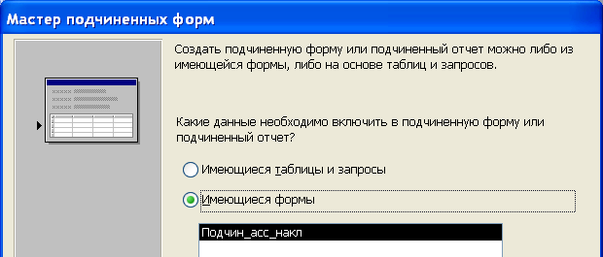
Выберем радиокнопку Имеющиеся формы
В списке форм выберем Подч_Асс_накл
2 шаг Установка связи между формами
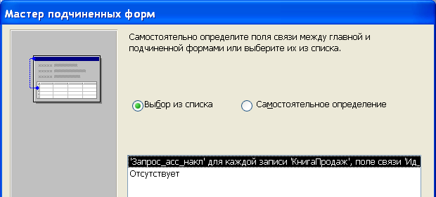
Выберем радиокнопку Выбор из списка
В списке выберем строку:
Запрос_асс_накл для каждой записи КнигаПродаж, поле связи
3 шаг Задание имени формы
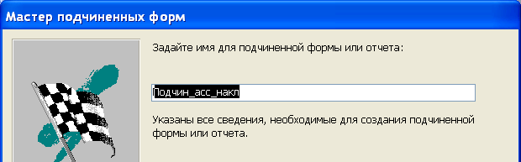
Форма в режиме конструктора будет иметь следующий вид
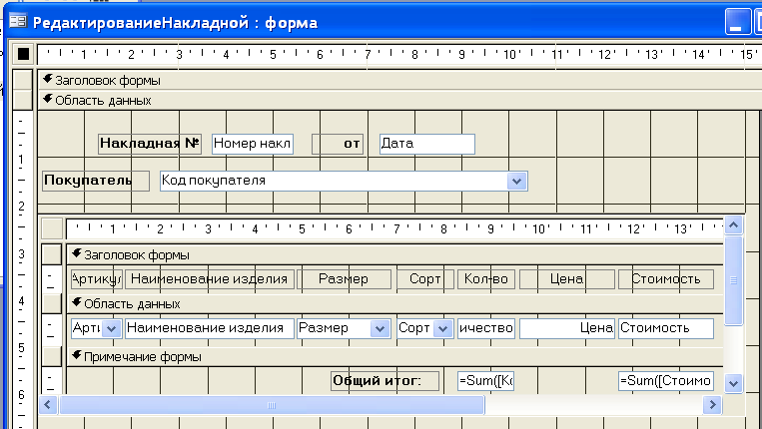
Форма в режиме работы будет иметь следующий вид
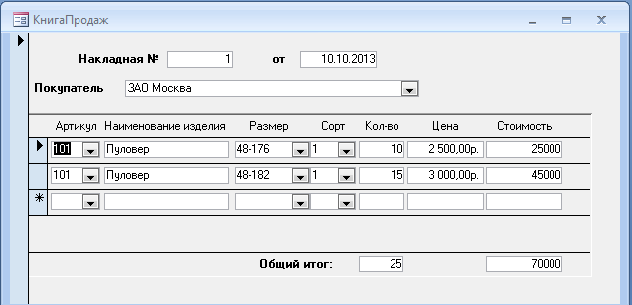

Примечание
Внедрение подчиненной формы в главную можно выполнить вручную (без использования мастера).
На панели элементов кнопка Мастер должна быть в отжатом состоянии.
На панели элементов выбрать кнопку Подчиненная форма и щелкнуть в области данных главной формы.
Настроим свойства подчиненной формы
Макет | Данные | События | Другие
Объект-источник |  |  | Подч_асс_накл
Подчиненные поля |  |  | Ид_книги
Основные поля |  |  | Ид_книги
4. Создание формы для просмотра книги продаж
Создадим форму для просмотра книги продаж. Предусмотрим обработку событий(действий): удаление записи, добавление записи, редактирование записи
4.1. Создадим форму для просмотра таблицы Книга продаж в режиме Автоформа: ленточная
Источник данных – Запрос на основе таблиц КнигаПродаж и Покупатель
В запрос включены поля:
- из таблицы КнигаПродаж: Ид_книги, Номер накладной, Дата
- из таблицы Покупатель: Наименование покупателя
Свойства формы:
Разрешить изменение - нет
Разрешить добавление - нет
Разрешить удаление - да
Кнопки перехода – нет
Название формы – КнигаПродаж
4.2. Создадим обработчики заданных событий и свяжем их с кнопками
4.2.1. Событие «Удаление записи»
Добавим на форму кнопку (в режиме мастера)
Начинает работать мастер
1 шаг. Выбор категории обработчика и действия
Категория - Обработка записей
Действие - Удалить запись
2 шаг Выбор изображения на кнопке (текст/рисунок)
Выберем текст – Удалить запись
3 шаг Задание имени кнопки:
Введем - Удал_запись
В модуль формы будет добавлен обработчик события нажатия кнопки (процедура)
Отредактируем текст процедуры
Private Sub Удал_запись _Click()
On Error GoTo Err_ Удал_запись _Click
DoCmd.DoMenuItem acFormBar, acEditMenu, 8, , acMenuVer70
DoCmd.DoMenuItem acFormBar, acEditMenu, 6, , acMenuVer70 заменить на
DoCmd.DoMenuItem acFormBar, acEditMenu, 7, , acMenuVer70
Exit_ Удал_запись _Click:
Exit Sub
Err_ Удал_запись _Click:
' MsgBox Err.Description - закомментировать
Resume Exit_ Удал_запись _Click
End Sub
4.2.2. Событие «Добавление записи»
1 шаг. Выбор категории обработчика и действия
Категория - Работа с формой
Действие - Открыть форму
2 шаг Выбор формы
Выберем форму РедактированиеНакладной
3 шаг Задание необходимости отбора данных - нет
4 шаг Выбор изображения или текста на кнопке
Выберем текст – Добавить
5 шаг Задание имени кнопки:
Введем -Доб_запись
В модуль формы будет добавлен обработчик события нажатия кнопки (процедура). Отредактируем текст процедуры
Private Sub Доб_запись _Click()
On Error GoTo Err_ Доб_запись _Click
Dim stDocName As String
Dim stLinkCriteria As String
stDocName = "РедактированиеНакладной"
DoCmd.OpenForm stDocName, , , stLinkCriteria заменить на DoCmd.OpenForm stDocName, , , , acFormAdd
Exit_ Доб_запись _Click: «открыть в режиме добавления»
Exit Sub
Err_ Доб_запись _Click:
MsgBox Err.Description
Resume Exit_ Доб_запись _Click
End Sub

4.2.3. Событие «Редактирование записи»
1 шаг. Выбор категории обработчика и действия
Категория - Работа с формой
Действие - Открыть форму
2 шаг Выбор формы
Выберем РедактированиНакладной
3 шаг Задание необходимости отбора данных
Выберем вариант открыть форму для отобранных записей
4 шаг Задание условия отбора
Свяжем в формы Книга продаж и РедактированиеНакладной по полю Ид_книги
5 шаг Выбор изображения на кнопке (текст/рисунок)
Выберем текст – Редактироать
6 шаг Задание имени кнопки
Введем -Ред_запись
В модуль формы будет добавлен обработчик события нажатия кнопки (процедура)
Отредактируем текст процедуры
Private Sub Ред_запись _Click()
On Error GoTo Err_Ред _запись _Click
Dim stDocName As String
Dim stLinkCriteria As String
stDocName = "Редактирование накладной"
stLinkCriteria = "[Ид_накл]=" & Me![Ид_накл]
DoCmd.OpenForm stDocName, , , stLinkCriteria заменить на DoCmd.OpenForm stDocName, , , stLinkCriteria, acFormEdit
Exit_ Ред _запись _Click:
Exit Sub
Err_ Ред _запись _Click:
MsgBox Err.Description
Resume Exit_Ред_запись _Click
End Sub

